第二次实验 SQL语言和单表查询
专业班级 | 计211 | 姓名 | 陈正江 | 学号 | 19001531 | 完成日期 | 2023.03.05
指导教师 | 王占全 | 教师评阅结果

- 实验名称
SQL语言和单表查询

- 实验目的
1.熟悉SQL查询分析器的使用；
2.熟练掌握SQL的简单查询、连接查询、嵌套查询、集合查询。

- 实验环境和主要设备（包括主要软硬件设备）
虚拟机VMware Workstation Pro，系统Win7 x86，sql server 2008，SQL Server Management Studio

- 实验步骤
在stu_cou数据库中通过函数进行简单查询

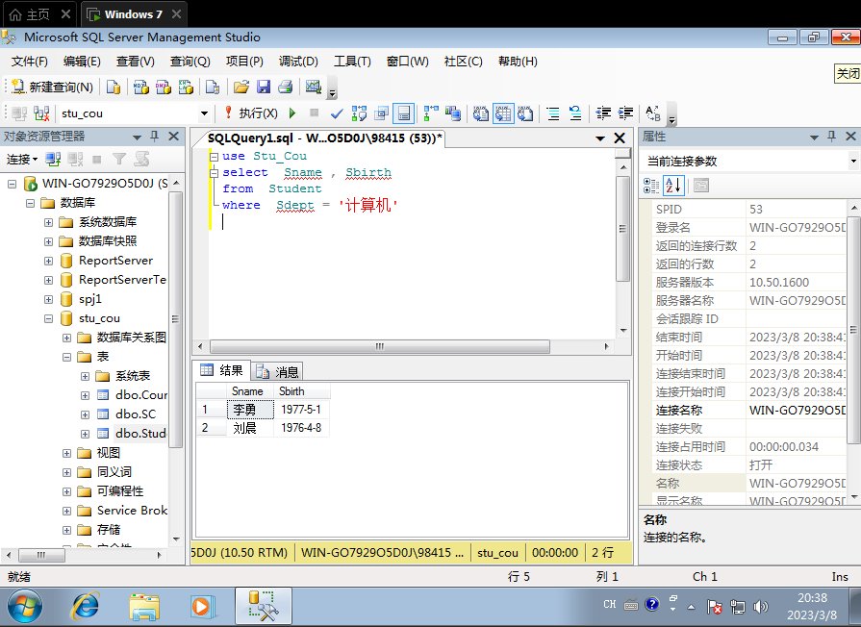
图1 查询数学系学生的姓名、年龄

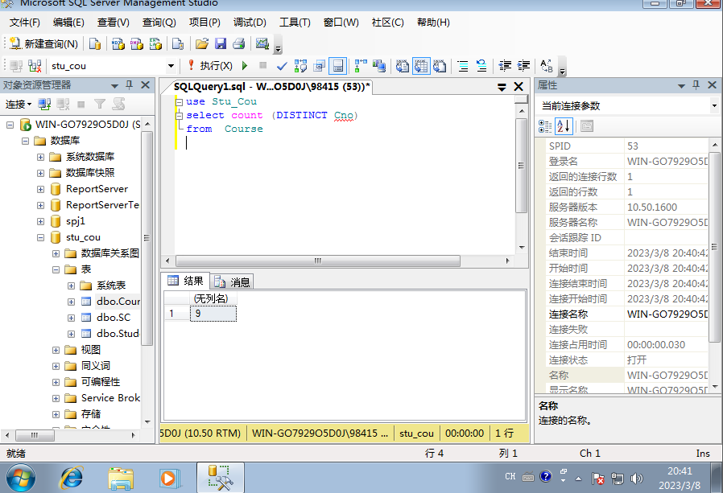图2 统计必修课程和选修课程的门数

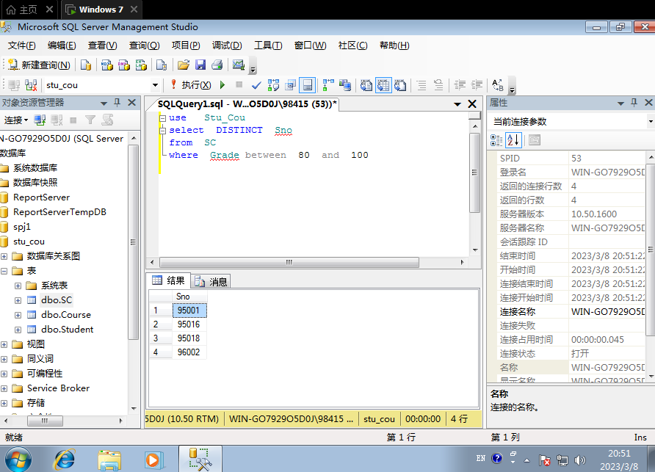
图3 查询学生成绩在80到100之间的学生学号
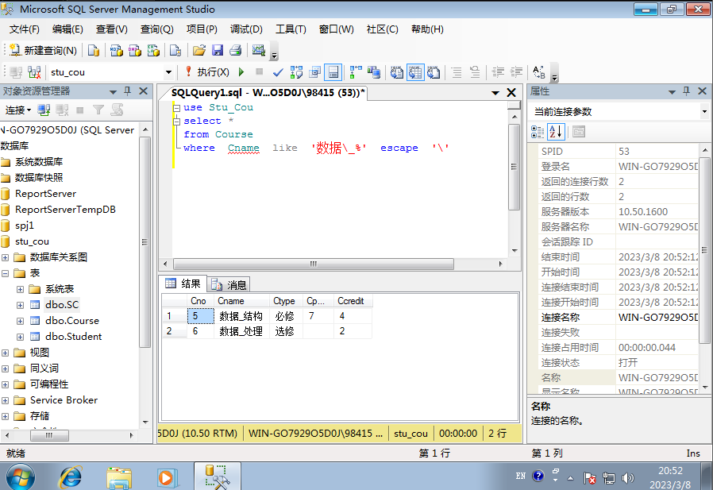
图4 查询以“数据_”开头的课程名称的课程情况

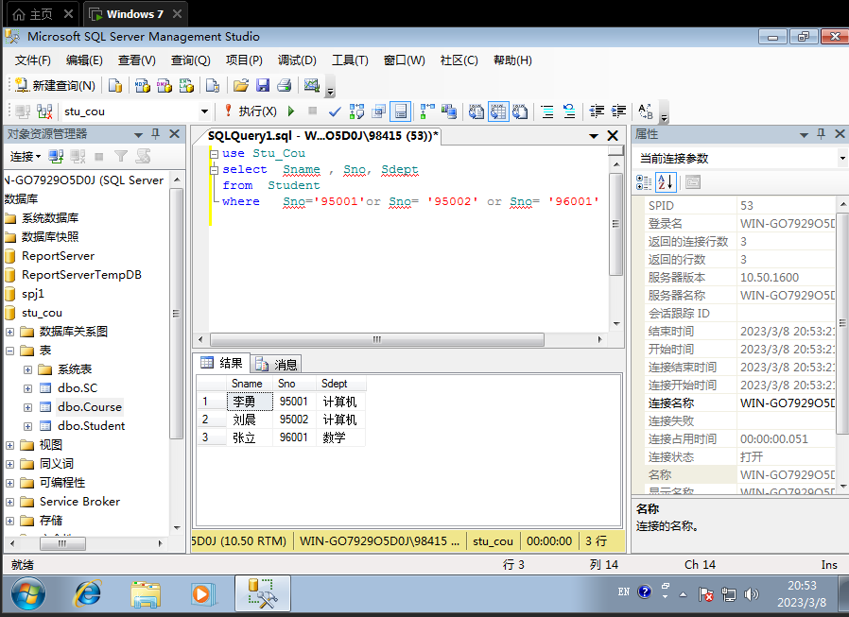
图5 查询学号是‘95001’、‘95002’、‘96001’的学生的学号、姓名、所在系
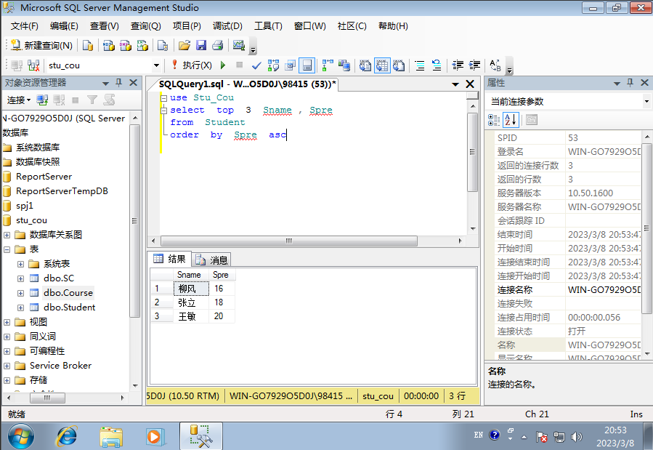图6 查询已修学分位具前三名的学生的姓名和已修学分

- 问答题
查询包括哪些种类？其查询基本格式和执行过程？
一、单表查询：
- 投影运算。Select子句对应于关系代数中的投影运算，用来指定查询结果中所需要的属性或表达式；From子句对应于关系代数中的笛卡儿积，用来给出查询所涉及的表，表可以是基本表、视图或查询表；Where子句对应于关系代数中的选择运算，用来指定查询结果元组所需要满足的选择条件。如SELECT A1, A2…
FROM R1，R2…
WHERE P
- 选择运算。WHERE子句可以实现关系代数中的选择运算；用于查询满足选择条件的元组，这是查询中涉及最多的一类查询。WHERE子句中常用的查询条件运算符如下所示。比较运算：<,>,<=等；范围查询.BETWEEN.. And;集合查询：IN；空值查询：IS null;字符匹配查询：LIKE；。逻辑查询：And，OR, Not。
- 排序运算。通过使用ORDER BY子句可实现，其语法为 ORDER BY<表达式1>,表达式可以是属性、函数或表达式，缺省按升序(ASC)排序；若要按降序排序，必须指明DESC选项。
- 查询表。SQL中的FROM子句后面可以是基本表、视图，还可以是查询表。
- 聚合查询。SQL查询提供了丰富的数据分类、统计和计算的功能，其统计功能是通过聚合函数来实现，分类功能是通过分组子句来实现，并且统计和分组往往结合在一起实现丰富的查询功能。

